Revista de Ciencias Sociales (RCS)
Vol. XXX, No. 3, Julio - Septiembre 2024. pp.
FCES - LUZ ● ISSN: 1315-9518 ● ISSN-E: 2477-9431

Implementación de la etapa de decisión estratégica de un sistema de gestión energética: Norma ISO 50001

Molina Medina, Branda Vanessa∗
Valencia Ochoa, Guillermo Eliécer∗
Espinel Blanco, Edwin∗

Resumen

La gestión energética juega un papel fundamental en la mejora de procesos, puesto que permite identificar áreas de oportunidad para optimizar el consumo y reducir costos. Al desglosar el consumo por procesos y equipos, se logra una visión detallada que facilita la toma de decisiones. Esta gestión no solo se enfoca en eficiencia operativa, sino también en sostenibilidad ambiental. Por tanto, se llevó a cabo una caracterización energética de una planta de producción de pastas, en Barranquilla, Atlántico-Colombia, descubriendo oportunidades de ahorro energético, implementando la norma ISO-50001. En este estudio, se estimó el consumo total de energía de la empresa en 325,314.74 kWh por mes, principalmente de electricidad con costos anuales de $1’254,686,828. El análisis de Pareto resaltó la importancia de generación de agua caliente y uso de energía. Se decidió enfocar el diagnóstico en estos aspectos debido a la complejidad del sistema de producción. Se creó un diagrama energético que incluye todos los tipos de energía requeridos. Además, se analizaron los datos energéticos de enero de 2020 a agosto de 2021, fundamentales para establecer las metas de consumo. En conclusión, se identificaron oportunidades de mejora, como un posible ahorro del 3,44% en electricidad, equivalente a $4’646,146.39 COP al mes.

Palabras clave: Decisión estratégica; gestión integral; norma ISO 50001; eficiencia energética; indicadores.

Implementation of the strategic decision stage of an energy management system: ISO 50001 standard

Abstract

Energy management plays a fundamental role in process improvement, since it allows identifying areas of opportunity to optimize consumption and reduce costs. By breaking down consumption by processes and equipment, a detailed view is achieved that facilitates decision-making. This management not only focuses on operational efficiency, but also on environmental sustainability. Therefore, an energy characterization of a pasta production plant in Barranquilla, Atlántico-Colombia was carried out, discovering opportunities for energy savings, implementing the ISO-50001 standard. In this study, the company's total energy consumption was estimated at 325,314.74 kWh per month, mainly electricity with annual costs of $1,254,686,828. The Pareto analysis highlighted the importance of hot water generation and energy use. It was decided to focus the diagnosis on these aspects due to the complexity of the production system. An energy diagram was created that includes all types of energy required. In addition, energy data from January 2020 to August 2021, which is essential for establishing consumption goals, was analyzed. In conclusion, opportunities for improvement were identified, such as a possible saving of 3.44% in electricity, equivalent to $4,646,146.39 COP per month.

Keywords: Strategic decision; integrated management; ISO 50001 standard; energy efficiency; indicators.

Introducción
Los gases de efecto invernadero se identifican como los principales contaminantes responsables del cambio climático en el planeta (Jakučionytė-Skodienė, Krikštolaitis y Liobikienė, 2022; Lu et al., 2022). Estos gases, que están contribuyendo al continuo calentamiento global, se acumulan en la atmósfera. La mayoría de estas emisiones se originan en los procesos de conversión de energía. Por lo tanto, la investigación y la industria deben enfocarse en la mejora de la eficiencia de producción para lograr ahorros energéticos significativos, lo que resultará en una reducción notable del impacto ambiental y los costos de producción (Jaiboon et al., 2021; Javed y Cudjoe, 2022; Li et al., 2022).
Investigadores de todo el mundo han dirigido sus esfuerzos hacia la mejora de la eficiencia global de los procesos de producción industrial a través de una gestión eficiente de la energía, como se destaca en varios trabajos de producción científica (Kalantzis y Niczyporuk, 2022; Raza y Lin, 2022). Esta estrategia se considera la más efectiva para que la industria reduzca sus emisiones contaminantes (García-Quevedo y Jové-Llopis, 2021). Para lograrlo, se han desarrollado diversos modelos matemáticos destinados a prever el comportamiento energético de las instalaciones de producción y mejorar su rendimiento (Cai et al., 2022).
Una de las formas cruciales de evaluar el rendimiento energético de equipos o plantas de producción es mediante el uso de líneas base (Wang et al., 2022). Además, las meta líneas se utilizan para establecer objetivos de rendimiento energético a través de la gestión operativa de líneas de producción (Vrionis, Tsalavoutis y Tolis, 2020). La implementación de la gestión eficiente de la energía no solo conlleva beneficios como la reducción de gases de efecto invernadero y ahorros en servicios energéticos y combustibles, sino que en muchos países se incentiva en forma de reducción de impuestos y obtención de subsidios (Nie et al., 2021; Vogt et al., 2022). Sin embargo, en algunos países, el enfoque político y económico implica la imposición de impuestos a las empresas que no adopten prácticas energéticamente eficientes (Gan y Smith, 2006).
Además, se ha demostrado que la gestión eficiente de la energía tiene un impacto social positivo en la seguridad económica de la comunidad, al reducir la dependencia de la energía importada, estabilizar la economía, reducir las presiones inflacionarias y mejorar la salud física y mental de las personas (Ryan y Campbell, 2012).
Dentro de los equipos que pueden someterse a una gestión operativa se incluyen compresores, calderas, equipos de refrigeración, chillers y otros, con el objetivo de minimizar el consumo energético mediante ajustes en sus condiciones de operación (Chang et al., 2021; Khaljani et al., 2021).
Un estudio destacado se llevó a cabo en la provincia de Hunan, China, centrado en la gestión operativa de calderas industriales, que aplicó métodos de análisis cuantitativo de energía efectiva y exergía para evaluar la eficiencia de las calderas industriales y proponer un estándar regional razonable de eficiencia energética (Chen et al., 2021). Otro estudio aplicó un algoritmo computacional a una caldera en una central térmica de Cuba, lo que resultó en mejoras significativas en su rendimiento energético, reduciendo el consumo de combustible y los costos de mitigación (Camaraza-Medina et al., 2021).
En este artículo, se llevó a cabo una caracterización energética de una planta de producción de pastas, ubicada en Barranquilla, Atlántico-Colombia. Se presentó un diagrama energético productivo, se realizó un análisis de Pareto para identificar los principales equipos de consumo, se evaluó el desempeño energético utilizando líneas base y meta líneas, y se llevó a cabo un análisis termográfico de la caldera de la fábrica de pastas. Estos procedimientos permitieron caracterizar energéticamente la empresa y descubrir oportunidades de ahorro energético, mediante la implementación de la etapa de decisión de un sistema de gestión integral de energía bajo la norma ISO 50001.

1. Fundamentación teórica
1.1. Sistema de gestión integral de energía
Un Sistema de Gestión Energética (SGEn) involucra elementos que establecen políticas y objetivos energéticos, junto con procesos para mejorar el rendimiento energético de una organización (Agencia de Sostenibilidad Energética, 2018). No impone metas absolutas, sino que busca mejoras basadas en el historial de consumo. Las acciones correctivas incluyen medidas técnicas y de gestión para aumentar la eficiencia y mantenerla. La efectividad del SGEn depende del compromiso de las partes interesadas (Tirado et al., 2022). Ofrece beneficios como reducción de costos, mejor uso de recursos, mayor productividad y competitividad. Facilita decisiones energéticas eficientes y promueve una cultura de mejora continua en el rendimiento energético.

1.2. Indicadores de desempeño energético
Existen indicadores que permiten evaluar cuál es el desempeño del uso y del consumo de energía de la planta, como: La confiabilidad del desempeño (CD), la frecuencia perdida del desempeño (FPD), el tiempo promedio de recuperación del mal desempeño (TPRMD), y la efectividad del desempeño (ED), que se definen en las siguientes ecuaciones:
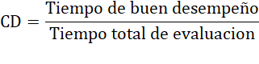
(1)
(2)
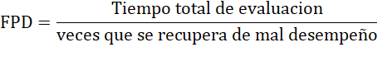
(3)
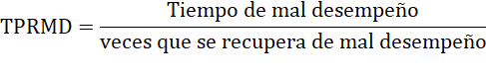
(4)

2. Resultados y discusión

2.1. Determinación y Justificación de Usos Significativos de Energía (USE)
En el Gráfico I, se muestra un diagrama de Pareto de consumo, costos y eficiencia donde se puede obtener el 20% de los elementos que provocan el 80% del consumo de energía, de los costos y de las perdidas.
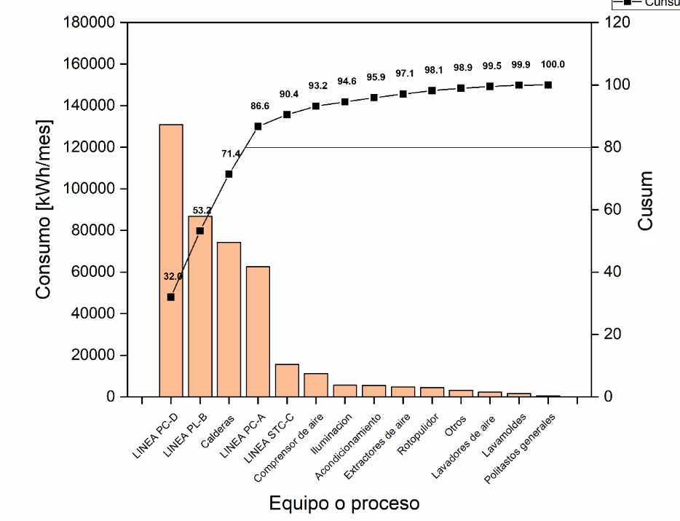

Fuente: Elaboración propia, 2023.
Gráfico I: Diagrama de Pareto

2.2. Identificación de variables significativas de los USE
Las variables significativas son aquellas variables del proceso que impactan significativamente en consumo energético en los USE o a nivel global. En el Cuadro 1, se muestran las principales variables por USE para energía eléctrica.
Cuadro 1
Variables significativas del proceso
Variables | Sistema de refrigeración | Sistema Aire comprimido
Variables independientes de la operación y mantenimiento | Producción, temperatura y humedad externa | Producción, temperatura y humedad externa
Dependientes de la operación. | Tiempos muertos por limpieza/carga de vacío en motores

Fuente: Elaboración propia, 2023.
Este análisis resalta la relevancia de considerar factores como la producción, temperatura y humedad externa, para mejorar la eficiencia energética. Estos hallazgos contribuyen al avance del conocimiento en eficiencia energética industrial, siendo de interés para futuras investigaciones y prácticas en el campo.

2.3. Gráficos registro: Energía, Producción versus Tiempo
Los gráficos registros, son una valiosa herramienta que permite observar los cambios del consumo de energía en función de los cambios de producción. Además, permite identificar aquellos meses donde hay mal o buen desempeño energético respecto al mes anterior. Para llevar a cabo el análisis, se ha seleccionado el periodo comprendido entre enero del 2020 a agosto del 2021. Es importante visualizar los cambios del consumo con los cambios de la producción en el gráfico, ambos parámetros deben estar en el mismo nivel de magnitud numérica. Para este caso, se han llevado a cientos de miles. El Gráfico II, muestra los resultados obtenidos para la producción anualizada y el consumo anualizado. Estos fueron realizados sumando los primeros doce meses del periodo de estudio y así, de forma consecutiva.
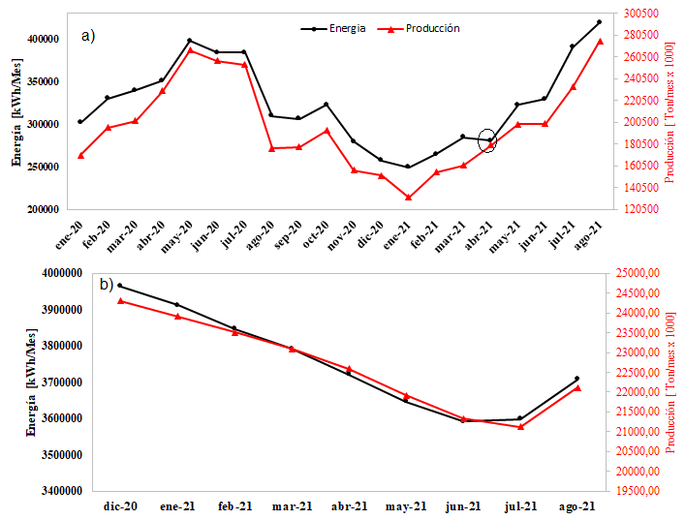

Fuente: Elaboración propia, 2023.
Gráfico II: Relación del consumo de energía y producción: a) gráfico de consumo y producción; b) gráfico de tendencia anualizada
El gráfico a) ubicado en la parte superior del Gráfico II, muestra los cambios en el consumo de energía y los cambios de producción realizada mes a mes. Se observa que la variación del consumo de energía no tiende a seguir los cambios en la producción para algunos meses. Se puede notar que entre los meses de marzo y abril hay un aumento de producción y la energía disminuye un poco. La tendencia en el consumo de energía es a disminuir. Esto se debe a que existe dos factores que fundamentalmente influyen en el consumo absoluto de energía del mes: La producción y la eficiencia con la cual fue realizada dicha producción, es pertinente mencionar que la misma situación descrita anteriormente se repite para los mismos meses en el siguiente año.
El gráfico b), ubicado en la parte inferior del Gráfico II, muestra la tendencia anualizada del consumo de energía y producción. Se observa que la empresa a partir del mes de diciembre del 2020 disminuye en la producción y por consiguiente en el consumo de energía, permaneciendo en este comportamiento hasta el mes de julio del año 2021, en el cual muestra un repunte en la producción y en el consumo de energía. Además, la intensidad del año 2020 fue de 225.752 kWh/Ton, y de lo que va corrido del 2021 es de 226,80 kWh/ Ton.
Esta observación resalta la importancia de una gestión energética integral que considere no solo la producción, sino también la eficiencia en su ejecución. Estos hallazgos contribuyen a una comprensión más profunda de la dinámica energética en el contexto industrial, destacando la necesidad de estrategias flexibles que se adapten a las fluctuaciones de producción y optimicen el uso de la energía. Esta reflexión aporta al avance del conocimiento en eficiencia energética industrial y ofrece perspectivas valiosas para futuras investigaciones en este campo.

2.4. Análisis del desempeño mes a mes
El análisis del desempeño mes a mes es una metodología que se basa en realizar una comparación del consumo absoluto de energía de un mes respecto al mes anterior. El mes a evaluar es “n” y el mes de referencia es n+1. El consumo absoluto de energía de un mes con respecto al siguiente puede variar debido a cambios en la cantidad de producción realizada o en la eficiencia energética de la producción. La variación total del consumo de energía se calcula como la suma de la variación por producción y la variación por eficiencia energética. Estos resultados se detallan en la Tabla 1.
Tabla 1
Resultados del análisis en el periodo de estudio
Indicador | Resultado
Valor del consumo promedio de energía | 325.314,74
Valor promedio de la producción realizada en el periodo | 1.981,49
Valor promedio del IC en el periodo | 166,13
Factor de carga promedio en el periodo | 71,99
Variación total del consumo de energía en el periodo | -74.514,27
Variación promedio mensual del consumo de energía en el periodo | -3.921,80
% de la variación promedio mensual del consumo de energía en el periodo | -1,21
Numero de meses de buen desempeño en el periodo | 10
Numero de meses de mal desempeño en el periodo | 9

Fuente: Elaboración propia, 2023.
Se evaluó el consumo y uso de la energía en un periodo de 20 meses. En el periodo, el factor de carga promedio de la producción fue de 71,99%, con un consumo especifico promedio de energía de 166,13 kWh/Ton de producción realizada. Con un máximo de 189.652 kWh/Ton y un mínimo de 148.938 kWh/Ton.
Durante el periodo analizado, se observó que 10 meses tuvieron un rendimiento satisfactorio; mientras que 9 meses mostraron un rendimiento deficiente. Predominó un buen desempeño energético, con un ahorro en el consumo de energía de 74.514,27 kWh, equivalente a un promedio mensual de 3.921,80 kWh/mes, representando así el 1,21% del consumo mensual promedio.
Este análisis detallado del desempeño mes a mes en cuanto al consumo de energía indica importantes patrones y tendencias dentro de la operación industrial. La capacidad de identificar fluctuaciones en el rendimiento energético, proporciona una base sólida para implementar estrategias de mejora continua. Estos resultados no solo tienen implicaciones inmediatas para la eficiencia operativa, sino que también ofrecen perspectivas valiosas para la planificación estratégica y la toma de decisiones a largo plazo en términos de gestión energética. Esta discusión resalta la importancia de una gestión proactiva y adaptable que aproveche al máximo los recursos energéticos disponibles, lo que contribuye significativamente a la sostenibilidad y competitividad de la organización en el contexto actual.
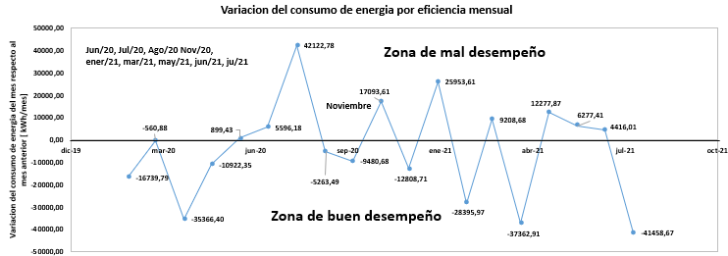
Con el fin de comprender los tiempos de buen y mal desempeño, se graficó la desviación por eficiencia en cada uno de los meses, los cuales se muestran en la Figura I. Esta última, muestra las desviaciones del consumo de energía de un mes a otro por eficiencia. Los meses que están por debajo de cero son los meses de buen desempeño energético; mientras que los meses por encima de cero los meses de mal desempeño.

Fuente: Elaboración propia, 2023.
Figura I: Variación del consumo de energía de un mes respecto al anterior por variación de la eficiencia energética
Cuando la línea del gráfico pasa de un valor que está por encima de cero a otro debajo de cero, significa que hubo una recuperación del mal desempeño. Si no pasa la línea por debajo de cero, pero reduce su valor significa que mejoró su desempeño, pero aún sigue con mal desempeño puesto que está en la zona límite de mal desempeño. Cuando la línea del gráfico pasa de un mes debajo cero a otro inmediato por encima de cero significa que hay una pérdida de desempeño. Si se reduce el valor negativo, pero no cruza la línea de cero indica que empeoro el desempeño, pero aún tienen buen desempeño porque está en la zona de buen desempeño (por debajo de cero).
Con base en los criterios antes definidos, se determinaron los indicadores de gestión del desempeño de la planta de producción, los cuales se muestran en la Tabla 2. Se observa que la empresa mantiene un buen desempeño energético el 52,64% de su tiempo de trabajo y el 47,36% mantiene un mal desempeño.
Tabla 2
Indicadores de desempeño energético
Descripción | Valor
Tiempo total de evaluación | 19
Veces que se recupera del mal desempeño | 5
Tiempo de mal desempeño | 9
Confiabilidad del desempeño () | 52,64
Frecuencia de pérdida del desempeño (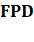) | 3,8
Tiempo promedio de recuperación del desempeño (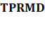) | 1,8
Efectividad del desempeño () | -74.514,27

Fuente: Elaboración propia, 2023.
Además, la empresa pierde un buen desempeño energético cada 3,8 meses en promedio, lo cual puede considerarse como una frecuencia baja en comparación al periodo de estudio considerado. Sin embargo, el tiempo que la empresa demora en recuperarse de un mal desempeño es de 1,8 meses aproximadamente, lo cual se considera aceptable.
Finalmente, en cuanto a la efectividad del desempeño, se observa que la variación total del consumo de energía en el periodo es negativa, lo cual indica que hubo un ahorro de energía de 74.514,27 kWh que representa el 1,21% del consumo promedio mensual.

2.5. Línea base y línea meta de energía eléctrica
La línea base, representa el modelo lineal significativo del consumo de energía para la empresa. Al realizar la representación gráfica del modelo con los valores reales, se pudo identificar valores de consumo de energía mejores que la tendencia de la línea base, como se observa en la Figura II. Estos valores permiten plantear metas con aquellos consumos por debajo de la línea base, debido a que en estos consumos se mantuvieron bajo control las variables diferentes a producción que afectan el consumo de energía de la compañía.
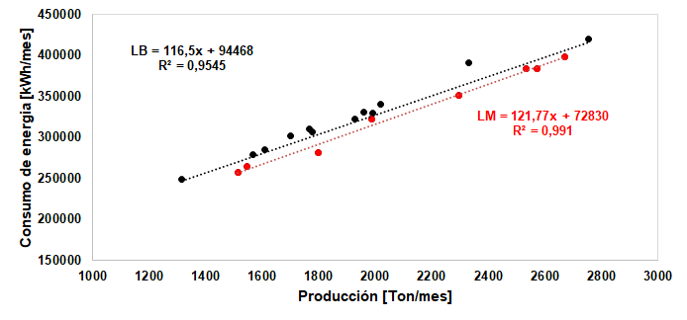

Fuente: Elaboración propia, 2023.
Figura II: Línea base (LB) y meta (LM) del consumo de energía electica a nivel de empresa
En la Figura II, se observa la línea base y meta para el periodo de estudio. Se observa que 94.468 kWh/mes es la energía no asociada a la producción, el cual representa el 38% de consumo promedio al mes. Este resultado subraya la importancia de identificar y gestionar eficientemente estos consumos energéticos no productivos, debido a que su reducción significativa podría tener un impacto representativo en la eficiencia global del sistema.
También se observa la línea meta, la cual arrojó un potencial de ahorros estimado mensual de 11.195 kWh/mes lo que representa un 3,44% del promedio mensual, equivalente a $ 4.646.146 COP/mes. Para alcanzar la línea meta se deben establecer cambios operacionales que permitan obtener ahorros significativos en el consumo de la energía, como los tiempos muertos de producción, los cambios de referencia, los reprocesos, entre otros. En la Tabla 3, se muestra los potenciales de ahorros calculados mes a mes.
Tabla 3
Potenciales de ahorros por gestión energética energía eléctrica
Mes | Producción Total [L/mes] | Energía Teórica  [kWh/Mes] | Energía Real [KWh/Mes] | Real-Teórico | Consumo Meta  [kWh/mes] | Potencial de ahorro  [kWh/mes]
ene-20 | 1.700 | 292.555,28 | 301.404 | 8.848,94 | 279.877,97 | 12.677,31
feb-20 | 1.958 | 322.534,11 | 330.279 | 7.745,29 | 311.212,92 | 11.321,19
mar-20 | 2.019 | 329.672,53 | 340.056 | 10.383,67 | 318.674,25 | 10.998,28
abr-20 | 2.296 | 361.926,60 | 351.322 | -10.604,20 | 352.387,37 | 9.539,23
may-20 | 2.670 | 405490,38 | 397.624 | -7.8667,8 | 397.921,80 | 7.568,58
jun-20 | 2.572 | 394.114.16 | 383.979 | -10.134,96 | 386.030,96 | 8.083,19
jul-20 | 2.534 | 389.709,29 | 383.931 | -5.778,49 | 381.426,84 | 8.282,45
ago-20 | 1.767 | 300.285,06 | 309.767 | 9481.54 | 287957.41 | 12.327,65
sep-20 | 1.778 | 301.567,72 | 306.434 | 4865.88 | 289298.09 | 12.269,63
oct-20 | 1.927 | 319.019,42 | 322.775 | 3.755,78 | 307.539,24 | 11.480,18
nov-20 | 1.566 | 276.915,16 | 279.347 | 2.432,04 | 263.530,34 | 13.384,81
dic-20 | 1.514 | 270.886,28 | 257.308 | -13.578,68 | 257.228,75 | 13.657,53
ene-21 | 1.315 | 247.669,00 | 249.399 | 1.729,61 | 232.961,20 | 14.707,79
feb-21 | 1.547 | 274.658,55 | 264.939 | -9.719,15 | 261.171,66 | 13.486,89
mar-21 | 1.609 | 281.866,41 | 284.746 | 2.879,59 | 268.705,57 | 13.160,84
abr-21 | 1.798 | 303.904,71 | 280.870 | -23.035,11 | 291.740,80 | 12.163,91
may-21 | 1.986 | 325.838,17 | 322.562 | -3.276,37 | 314.666,44 | 11.171,73
jun-21 | 1.991 | 326.445,13 | 329.685 | 3.240,27 | 315.300,86 | 11.144,27
jul-21 | 2.331 | 366.033,00 | 390.364 | 24.330,60 | 356.679,52 | 9.353,47
ago-21 | 2.753 | 415.147,07 | 419.504 | 4.357,34 | 408.015,32 | 7.131,75
Promedios |  | 325.311,90 | 325.314,74 |  |  | 11.195,53
% Ahorro |  |  |  |  |  | 3,44$
Costo ahorro |  |  |  |  |  | 4.646.146,39

Fuente: Elaboración propia, 2023.
La implementación de una línea base y una línea meta de energía eléctrica, representa un paso fundamental hacia una gestión más eficiente de los recursos energéticos en las empresas. Al analizar detalladamente el consumo de energía y establecer objetivos realistas pero ambiciosos, se abre la puerta a una serie de mejoras operativas y estratégicas que pueden generar importantes ahorros y beneficios económicos.
En este sentido, es crucial identificar y gestionar eficientemente los consumos energéticos no productivos, así como implementar cambios operacionales que optimicen el uso de la energía en todas las áreas de la organización. Este enfoque no solo contribuye a la sostenibilidad ambiental y económica de la empresa, sino que también aporta al conocimiento colectivo sobre las mejores prácticas en gestión energética, siendo un punto de referencia para futuras investigaciones y análisis en este campo.

2.6. Gráfico de índices de Consumo Vs. Producción
El índice de consumo permite a una organización conocer el costo que tiene por cada unidad producida. Conocer el rango en el cual el índice de consumo es bajo, permite obtener ahorros significativos. Además, si se trabaja de manera conjunta con el área de planeación, se puede crear estrategias comerciales para que la empresa logre mantener una tasa lo más estable posible y así aprovechar al máximo la capacidad de la planta. En este sentido, la Figura III, presenta indicadores de consumo y Cusum del cambio, en función de la producción en tonelada/mes.
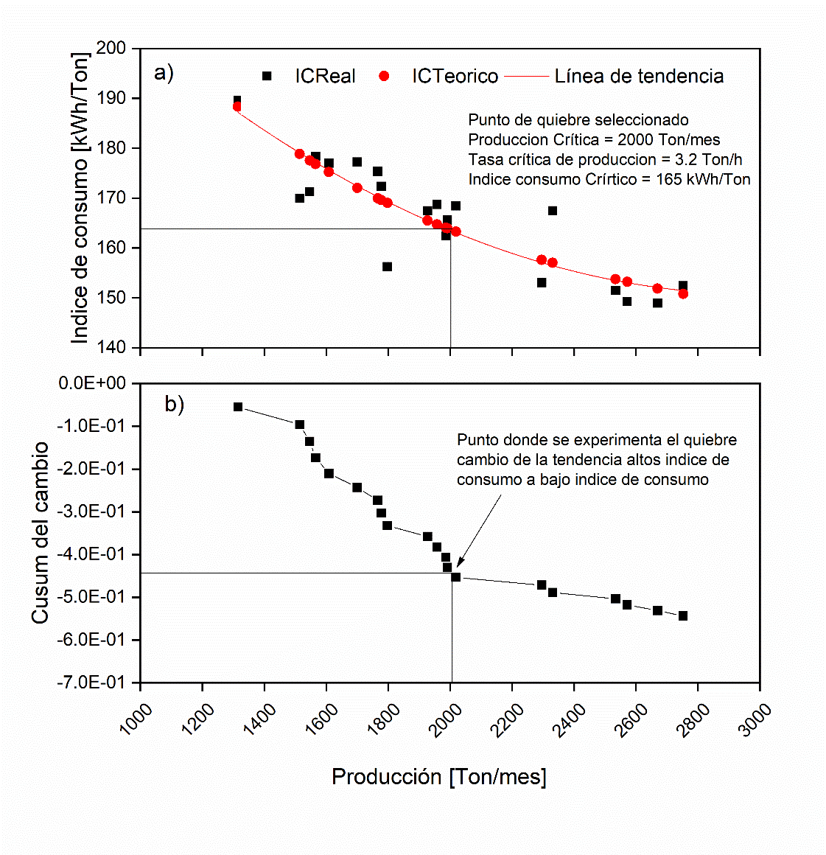

Fuente: Elaboración propia, 2023.
Figura III: Gráficos de cambio de tendencia: a) tasa de producción de quiebre; b) cambio de la pendiente del índice de consumo con producción.
El gráfico a) ubicado en la parte superior de la Figura III, muestra un cambio en la tendencia del índice de consumo. Es decir, que para valores de producción por encima de 2.000 Ton/mes el índice de consumo no varía significativamente. Por lo tanto, para obtener beneficios tanto energéticos como desde el punto de vista de la planeación, la empresa debe trabajar con niveles de producción por encima de 2.000 Ton/mes de acuerdo a los resultados encontrados.
Los ahorros estimados por planeación de la producción a tasa critica mínima de 2.000 Ton/mes es de 874,17 kWh/mes (0,35%), lo que representa un ahorro de 363.349 COP/mes. Este ahorro puede incrementar si la organización crea estrategias comerciales en conjunto con el departamento de planeación para programar producciones mensuales por encima a las 2.000 Ton/mes. De esta forma, el índice de consumo disminuye lo que implica ahorros en el consumo de energía.
Por otra parte, en el gráfico b) ubicado en la parte inferior de la Figura III, se puede observar que a partir de las 2.000 toneladas/mes se comienza a experimentar un punto de quiebre a partir del cual la tendencia de consumo pasa de altos a bajos índices de consumo. Este resultado destaca la importancia de monitorear y ajustar estratégicamente los niveles de producción para mejorar el desempeño energético, lo que puede traducirse en importantes ahorros y mejoras en la sostenibilidad operativa.

Conclusiones
El estudio realizado abarcó un análisis integral de la empresa e incluyó un diagnóstico de dos Usos Significativos de la Energía (USE), un análisis de las brechas existentes y una evaluación económica de las medidas tecnológicas que deberán ser examinadas en detalle para justificar su implementación.
En el contexto de este estudio, se proporcionaron a la organización las líneas base y metas relacionadas con el consumo de energía eléctrica, con un potencial de ahorro del 3,44% (equivalente a 11.195 kWh por mes). Además, se realizó la representación gráfica del diagrama energético-productivo y se construyó el diagrama de Pareto para analizar el consumo de energía.
Se identificó la tasa crítica de producción en 2.000 toneladas por mes, con un potencial de ahorro del 0,35% (equivalente a 874,17 kWh por mes o 363.349 COP por mes) mediante una planificación más eficiente de la producción. El índice de consumo promedio mensual se sitúa en 0,17 kWh por kilogramo. No obstante, al alcanzar producciones mensuales cercanas a las 2.200 toneladas, es posible lograr ahorros del 1,5% en el consumo de energía (equivalente a 97.594 kWh al año). Este objetivo energético se ha incorporado al plan de acción de la empresa.
Este estudio proporciona una visión completa sobre la gestión energética en el ámbito industrial, abordando de manera detallada los Usos Significativos de la Energía (USE), analizando las brechas existentes y evaluando medidas tecnológicas para mejorar la eficiencia energética. Asimismo, establece líneas base y metas relacionadas con el consumo eléctrico, lo que permite identificar oportunidades claras de ahorro y optimización en el uso de la energía.
Se ha identificado la necesidad de mejorar la eficiencia energética en la producción, especialmente en ciertos niveles de actividad donde se evidencia un rendimiento inferior. Esto subraya la importancia de investigar y desarrollar estrategias que maximicen los ahorros energéticos y mejoren la sostenibilidad operativa a largo plazo.
Para futuras líneas de investigación, se sugiere profundizar en el análisis de la eficiencia energética en diversos contextos operativos, así como explorar nuevas tecnologías y prácticas de gestión energética. Estos esfuerzos son clave para avanzar hacia una empresa más sostenible y eficiente en términos energéticos.

Referencias bibliográficas
Agencia de Sostenibilidad Energética (2018). Guía de Implementación de Sistema de Gestión de Energía basado en ISO 50001. Agencia de Sostenibilidad Energética. https://drive.google.com/file/d/1OBbFU1XgjCcUt4r8gt79EVubc-oLsHAY/view
Cai, W., Li, Y., Li, L., Lai, K.-H., Jia, S., Xie, J., Zhang, Y., y Hu, L. (2022). Energy saving and high efficiency production oriented forward-and-reverse multidirectional turning: Energy modeling and application. Energy, 252, 123981. https://doi.org/10.1016/j.energy.2022.123981
Camaraza-Medina, Y., Retirado-Mediaceja, Y., Hernandez-Guerrero, A., y Luviano-Ortiz, J. L. (2021). Energy efficiency indicators of the steam boiler in a power plant of Cuba. Thermal Science and Engineering Progress, 23, 100880. https://doi.org/10.1016/j.tsep.2021.100880
Chang, K.-H., Tsai, C.-C., Wang, C.-H., Chen, C.-J., y Lin, C.-M. (2021). Optimizing the energy efficiency of chiller systems in the semiconductor industry through big data analytics and an empirical study. Journal of Manufacturing Systems, 60, 652-661. https://doi.org/10.1016/j.jmsy.2021.07.004
Chen, B., Ye, X., Shen, J., Wang, S., Deng, S., y Yang, J. (2021). Investigations on the energy efficiency limits for industrial boiler operation and technical requirements—taking China’s Hunan province as an example. Energy, 220, 119672. https://doi.org/10.1016/j.energy.2020.119672
Gan, J., y Smith, C. T. (2006). A comparative analysis of woody biomass and coal for electricity generation under various CO2 emission reductions and taxes. Biomass and Bioenergy, 30(4), 296-303. https://doi.org/10.1016/j.biombioe.2005.07.006
García-Quevedo, J., y Jové-Llopis, E. (2021). Environmental policies and energy efficiency investments. An industry-level analysis. Energy Policy, 156, 112461. https://doi.org/10.1016/j.enpol.2021.112461
Jaiboon, N., Wongsapai, W., Daroon, S., Bunchuaidee, R., Ritkrerkkrai, C., y Damrongsak, D. (2021). Greenhouse gas mitigation potential from waste heat recovery for power generation in cement industry: The case of Thailand. Energy Reports, 7(S-5), 638-643. https://doi.org/10.1016/j.egyr.2021.07.089
Jakučionytė-Skodienė, M., Krikštolaitis, R., y Liobikienė, G. (2022). The contribution of changes in climate-friendly behaviour, climate change concern and personal responsibility to household greenhouse gas emissions: Heating/cooling and transport activities in the European Union. Energy, 246, 123387. https://doi.org/10.1016/j.energy.2022.123387
Javed, S. A., y Cudjoe, D. (2022). A novel grey forecasting of greenhouse gas emissions from four industries of China and India. Sustainable Production and Consumption, 29, 777-790. https://doi.org/10.1016/j.spc.2021.11.017
Kalantzis, F., y Niczyporuk, H. (2022). Labour productivity improvements from energy efficiency investments: The experience of European firms. Energy, 252, 123878. https://doi.org/10.1016/j.energy.2022.123878
Khaljani, M., Vennard, A., Harrison, J., Surplus, D., Murphy, A., y Mahmoudi, Y. (2021). Experimental and modelling analysis of efficiency enhancement in a liquid piston gas compressor using metal plate inserts for compressed air energy storage application. Journal of Energy Storage, 43, 103240. https://doi.org/10.1016/j.est.2021.103240
Li, S., Niu, L., Yue, Q., y Zhang, T. (2022). Trajectory, driving forces, and mitigation potential of energy-related greenhouse gas (GHG) emissions in China’s primary aluminum industry. Energy, 239(Part-B), 122114. https://doi.org/10.1016/j.energy.2021.122114
Lu, L.-C., Chiu, S.-Y., Chiu, Y.-H., y Chang, T.-H. (2022). Sustainability efficiency of climate change and global disasters based on greenhouse gas emissions from the parallel production sectors – A modified dynamic parallel three-stage network DEA model. Journal of Environmental Management, 317, 115401. https://doi.org/10.1016/j.jenvman.2022.115401
Nie, H., Zhou, T., Lu, H., y Huang, S. (2021). Evaluation of the efficiency of Chinese energy-saving household appliance subsidy policy: An economic benefit perspective. Energy Policy, 149, 112059. https://doi.org/10.1016/j.enpol.2020.112059
Raza, M. Y., y Lin, B. (2022). Energy efficiency and factor productivity in Pakistan: Policy perspectives. Energy, 247, 123461. https://doi.org/10.1016/j.energy.2022.123461
Ryan, L., y Campbell, N. (2012). Spreading the net: The multiple benefits of energy efficiency improvements. IEA Energy Papers, 8. OECD/ IEA. https://www.ourenergypolicy.org/wp-content/uploads/2014/04/Spreading_the_Net.pdf
Tirado, V., Méndez, D., Flores, L., Escobosa, N., y Espinosa, L. (2022). Manual para la implementación de un sistema de gestión de la energía. Comisión Nacional para el Uso Eficiente de la Energía (Conuee). https://energypedia.info/images/5/52/Output_3._Manual_Implementaci%C3%B3n_SGEn_3ra_edicion.pdf
Vogt, M., Buchholz, C., Thiede, S., y Herrmann, C. (2022). Energy efficiency of Heating, Ventilation and Air Conditioning systems in production environments through model-predictive control schemes: The case of battery production. Journal of Cleaner Production, 350, 131354. https://doi.org/10.1016/j.jclepro.2022.131354
Vrionis, C., Tsalavoutis, V., y Tolis, A. (2020). A Generation Expansion Planning model for integrating high shares of renewable energy: A Meta-Model Assisted Evolutionary Algorithm approach. Applied Energy, 259, 114085. https://doi.org/10.1016/j.apenergy.2019.114085
Wang, J., Zhang, J., Liang, L., Huang, A., Yang, G., y Pang, S. (2022). A line-based flash heating method for numerical modeling and prediction of directed energy deposition manufacturing process. Journal of Manufacturing Processes, 73, 822-838. https://doi.org/10.1016/j.jmapro.2021.11.041

 Doctora en Ciencias Gerenciales. Docente de Tiempo Completo de la Facultad de Ciencias Económicas en la Universidad del Atlántico, Barranquilla, Colombia. E-mail: brandamolina@mail.uniatlantico.edu.co ORCID: https://orcid.org/0000-0002-8624-8095
∗ Doctor en Ingeniería. Docente de Tiempo Completo de la Facultad de Ingeniería en la Universidad del Atlántico, Barranquilla, Colombia. E-mail: guillermoevalencia@mail.uniatlantico.edu.co ORCID: https://orcid.org/0000-0001-5437-1964
∗∗ Doctor en Ingeniería. Docente Investigador de la Facultad de Ingeniería en la Universidad Francisco de Paula Santander, Ocaña, Colombia. E-mail: eeespinelb@ufps.edu.co ORCID: https://orcid.org/0000-0003-4479-2874 Recibido: 2024-03-04 • Aceptado: 2024-05-22

